Chap 10 Exercices
Tableau 1 Paramètres des disques
Paramètre | Signification
TempsESDisque(n) | Temps de transfert total (lecture ou écriture) de n octets du disque
TempsTrans(n) | Temps de transfert des n octets sans repositionnement
TempsPosDébut | Temps de positionnement au premier octet à transférer (ex : 10 ms)
TempsRotation | Délai de rotation (ex : 4 ms)
TempsDépBras | Temps de déplacement du bras (ex : 6 ms)
TauxTransVrac | Taux de transfert en vrac (ex : 40Mo/sec)
TempsESBloc | Temps de transfert d'un bloc (ex : 11 ms)
TempsTrans | Temps de transfert d'un bloc sans repositionnement (ex : 0,1 ms)
TailleBloc | Taille d'un bloc (ex : 4ko octets)

Pour les estimations prenez les valeurs du Error: Reference source not found pour les paramètres du disque. Soit le schéma relationnel suivant :
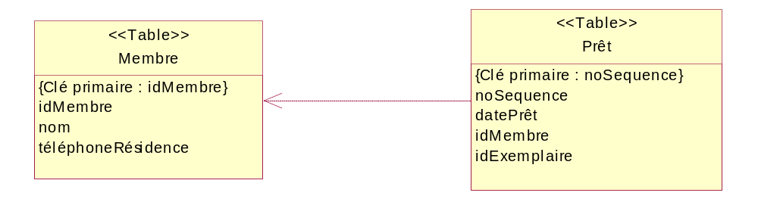
1. a) Supposons une organisation sérielle pour la table Prêt. Estimez le nombre de blocs nécessaires pour les données en supposant qu'il n'y ait aucune fragmentation interne.
Tableau 1. Statistiques pour une représentation sérielle de la table Prêt.
N_{Prêt} | 525 000
FBM_{Prêt} | 80
Card_{Prêt}(idMembre) | 10 000
Ordre_{I} | 100

b) Estimez le temps nécessaire à un balayage de la table en supposant un seul positionnement du bras de lecture/écriture.
c) En supposant que le nombre maximal de blocs pouvant être lus sans interruption est 20, estimez le temps nécessaire à un balayage.
d) Estimez le temps d'une sélection par égalité (S=IP) sur le idMembre avec un index primaire arbre-B⁺ sur le idMembre. Supposez que le facteur de blocage dans les feuilles de l'index primaire est 2/3 du facteur de blocage de la représentation sérielle. Supposez que les prêts sont distribués uniformément entre les membres. L'ordre maximal de l'index est estimé à 100.
e) Estimez la taille de l'index précédent en nombre de blocs.
f) Estimez le temps d'une sélection par égalité (S=IS) sur le idMembre avec un index secondaire arbre-B⁺ sur le idMembre en ne tenant par compte de l'optimisation qui consiste à éviter la relecture des blocs de données. L'ordre maximal est estimé à 100.
N.B. Le nombre de blocs au niveau des feuilles (F_{I}) peut être estimé par le nombre de tuples divisé par l'ordre moyen de l'index (estimé à 2/3 de l'ordre maximal).
g) Même question en tenant compte de l'optimisation qui évite la relecture des blocs (S=ISa).
h) Refaites les estimations de f) et g) en supposant qu'il n'y ait que 1000 membres.
i) Estimez le temps pour une sélection par égalité sur une organisation par hachage sur le idMembre en supposant une taille de l'espace d'adressage primaire (TH_{Prêt}) égale à 10000. Quel sera le taux moyen de remplissage des blocs en supposant que les tuples sont distribués uniformément par la fonction de hachage?
j) Estimez le nombre de blocs occupées par l'organisation par hachage.
k) Estimez le temps nécessaire pour trier la table en utilisant un tri-fusion. La taille d’espace mémoire centrale disponible en nombre de blocs est estimée à 50.

2 a) Estimez le temps nécessaire pour effectuer la jointure Prêt⬇Membre par l’algorithme des boucles imbriquées multi-blocs (BIM). Produisez deux estimations, l'une avec Prêt comme table externe et l'autre avec Membre comme table externe. La taille d’espace mémoire centrale disponible en nombre de blocs est estimée à 50.
Tableau 2. Statistiques pour une représentation sérielle de la table Membre.
N_{Membre} | 10 000
FBM_{Membre} | 80
Card_{Membre}(idMembre) | 10 000
Ordre_{I} | 100

b) Estimez le temps nécessaire pour effectuer la même jointure par la boucle imbriquée avec index (BII) en utilisant un index primaire sur l’attribut de jointure (idMembre) pour la table Prêt.
c) Même question qu’en b) en utilisant un index secondaire sur l’attribut de jointure (idMembre) pour la table Prêt. Supposez que l’optimisation qui consiste à éviter la lecture des blocs pour l’accès par index est utilisée pour la sélection par l’index.
d) Même question qu’en b) en utilisant un index primaire sur l’attribut de jointure (idMembre) pour la table Membre. L'ordre maximal est estimé à 100.
e) Même question qu’en d) en utilisant un index secondaire sur l’attribut de jointure (idMembre) pour la table Membre. Supposez que l’optimisation qui consiste à éviter la lecture des blocs pour l’accès par index est utilisée pour la sélection par l’index. L'ordre maximal est estimé à 100.
f) Estimez le temps nécessaire pour effectuer la jointure par la boucle imbriquée avec hachage (BIH) en supposant que la table Prêt soit organisée par hachage sur le idMembre. Comme pour 1.i) supposez une taille de l'espace d'adressage primaire (TH_{Prêt}) égale à 10000.
g) Même question qu'en f) mais avec le hachage sur le idMembre pour la table Membre. Déterminez la taille de la zône d'adressage primaire pour obtenir un taux moyen de remplissage des blocs à 80% pour le hachage sur le idMembre.
h) Estimez le temps nécessaire pour effectuer la jointure par l'algorithme de tri-fusion (JTF). La taille d’espace mémoire centrale disponible en nombre de blocs est estimée à 50.
i) Estimez le temps nécessaire pour effectuer la jointure par l'algorithme de jointure par hachage (JH). La taille d’espace mémoire centrale disponible en nombre de blocs est estimée à 50.
j) Quelle organisation physique serait à recommender à partir des estimations précédentes pour la jointure Prêt*Membre.
k) Estimez le temps nécessaire pour effectuer la jointure en supposant une organisation par grappe multi-table basée sur le idMembre.
3. a) Représenter graphiquement une requête interne d'algèbre relationnelle correspondant à la requête SQL suivante :
SELECT nom, datePrêt FROM Membre, Prêt
WHERE idMembre = 10 and Membre.idMembre = Prêt.idMembre
b) Chercher une expression équivalente correspondant à l'application des heuristiques qui consistent à effectuer les sélections et projections le plus tôt possible.
c) Estimez le coût du plan d'exécution suivant en faisant l'hypothèse d'une mise en œuvre par pipeline et en faisant l'hypothèse d'une mise en œuvre par matérialisation.

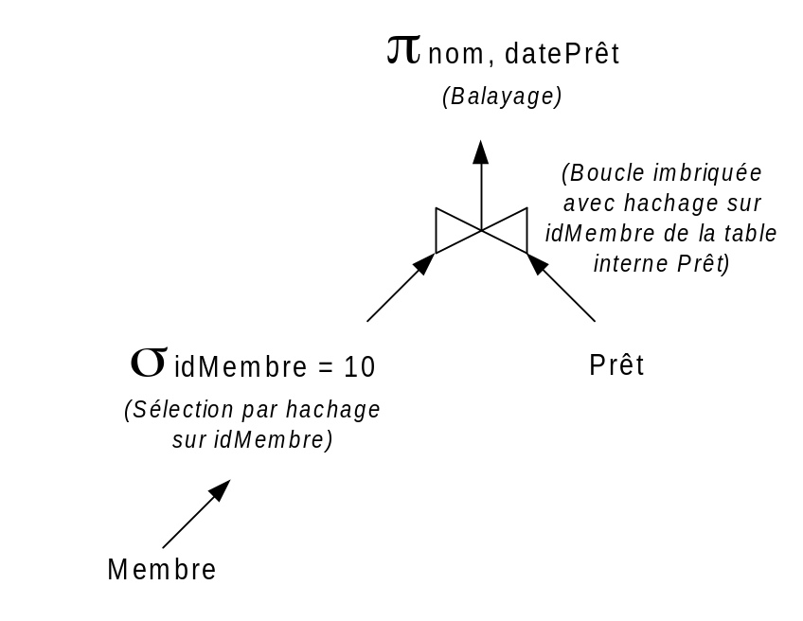
d) Estimez le coût du plan d'exécution suivant en faisant l'hypothèse d'une mise en œuvre par pipeline.
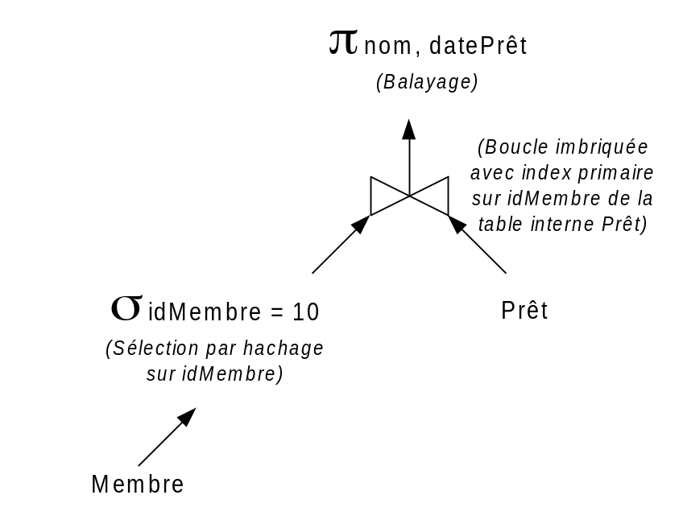
e) Estimez le coût du plan d'exécution suivant en faisant l'hypothèse d'une mise en œuvre par pipeline.
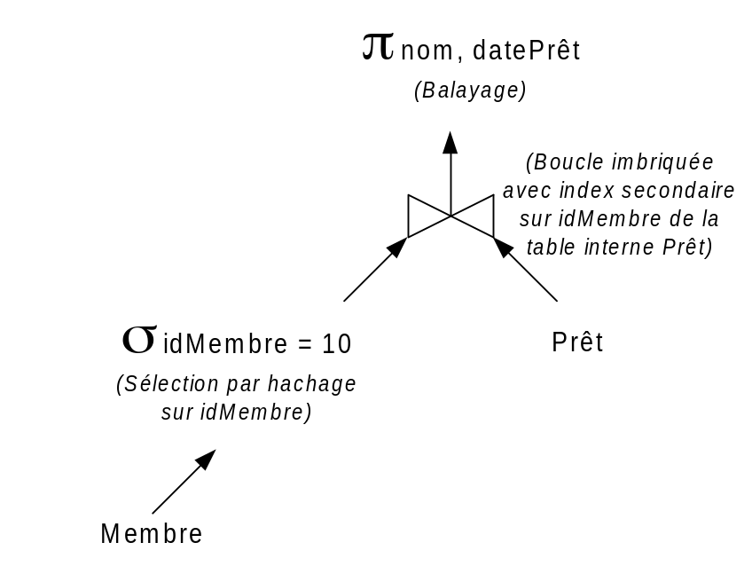
f) Estimez le coût du plan d'exécution suivant en faisant l'hypothèse d'une mise en œuvre par pipeline.
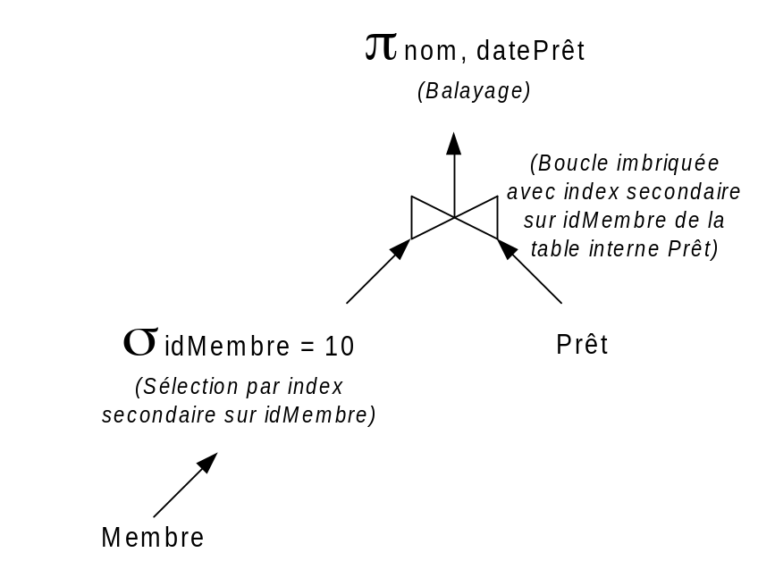
g) Estimez le coût du plan d'exécution suivant en faisant l'hypothèse d'une mise en œuvre par pipeline.
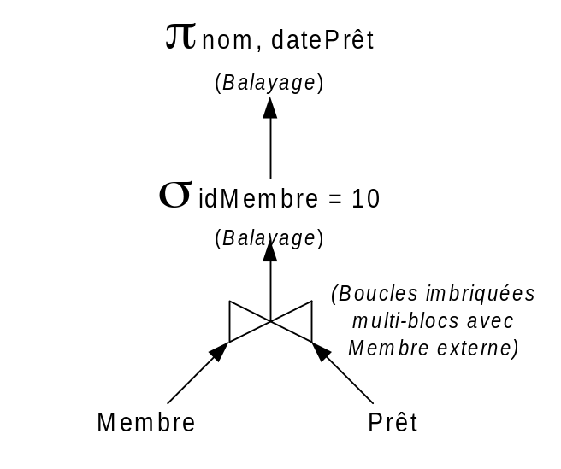
h) Quel est le meilleur plan d'exécution selon le coût estimé?
i) Est-il possible de faire mieux?

4. Enumérez les ordres possibles de jointure pour A⬇B⬇C
5. Est-il utile de connaître les mécanismes d'optimisation de requête pour effectuer la conception du schéma interne d'une base de données. Expliquez.
6. Quel avantage y-a-t'il à laisser le SGBD déterminer le plan d'exécution.

